Manual de usuario.

Inicio de la aplicación:

Aparece la siguiente interfaz, para cargar los datos debe presionar el button “Cargar datos”. Elija el archivo que se desea cargar.

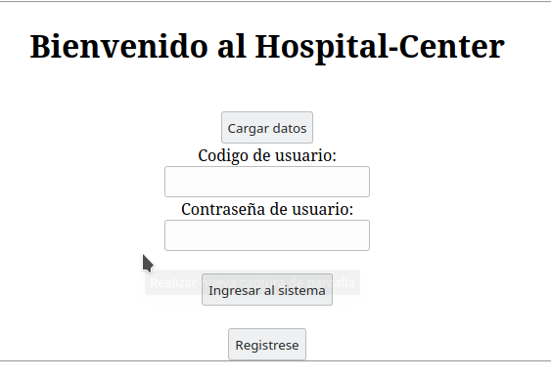
Ingresar como usuario:

Para ingresar al sistema debe ingresar su código de usuario y su contraseña. Con esto lo llevará su perfil de usuario correspondiente.

